# 三度云享家移动版

## 操作说明书

|  |  |
| --- | --- |
| 版本序号 | V1.0.0 |
| 创建时间 | 2018.08.06 |
| 作者 | 王青 |
| 版权所属 | 深圳市三度空间责任有限公司 |

## 前言

三度云享家移动版主要解决商家快速给客户展示装修设计方案、商品，支持通过搜索户型装修到家、720°方案效果图中替换商品、极速渲染普通图片与全景图，简化了商家与客户洽谈中方案确定繁琐的过程，有效节省商家洽谈沟通时间，同时也给客户找到满意的装修方案和装修材料与家居商品的智能装修软件。

目录

三度云享家移动版 1

操作说明书 1

前言 2

第一章 登录与账号设置 4

1.1 登录 4

1.2 首次登录绑定手机号与修改密码 5

第二章 方案 7

2.1 样板方案 7

2.2 一键方案 13

第三章 户型 16

3.1 搜索户型 16

第四章 我的设计 17

第五章 个人中心 18

5.1 我的户型 19

5.2 我的任务 20

5.3 我的消息 21

## 登录与账号设置

### 登录

商家开通账号授权后，通过应用商店或者App Store搜索三度云享加下载安装，打开软件输入已授权的账号和密码就可登录（如下图）。

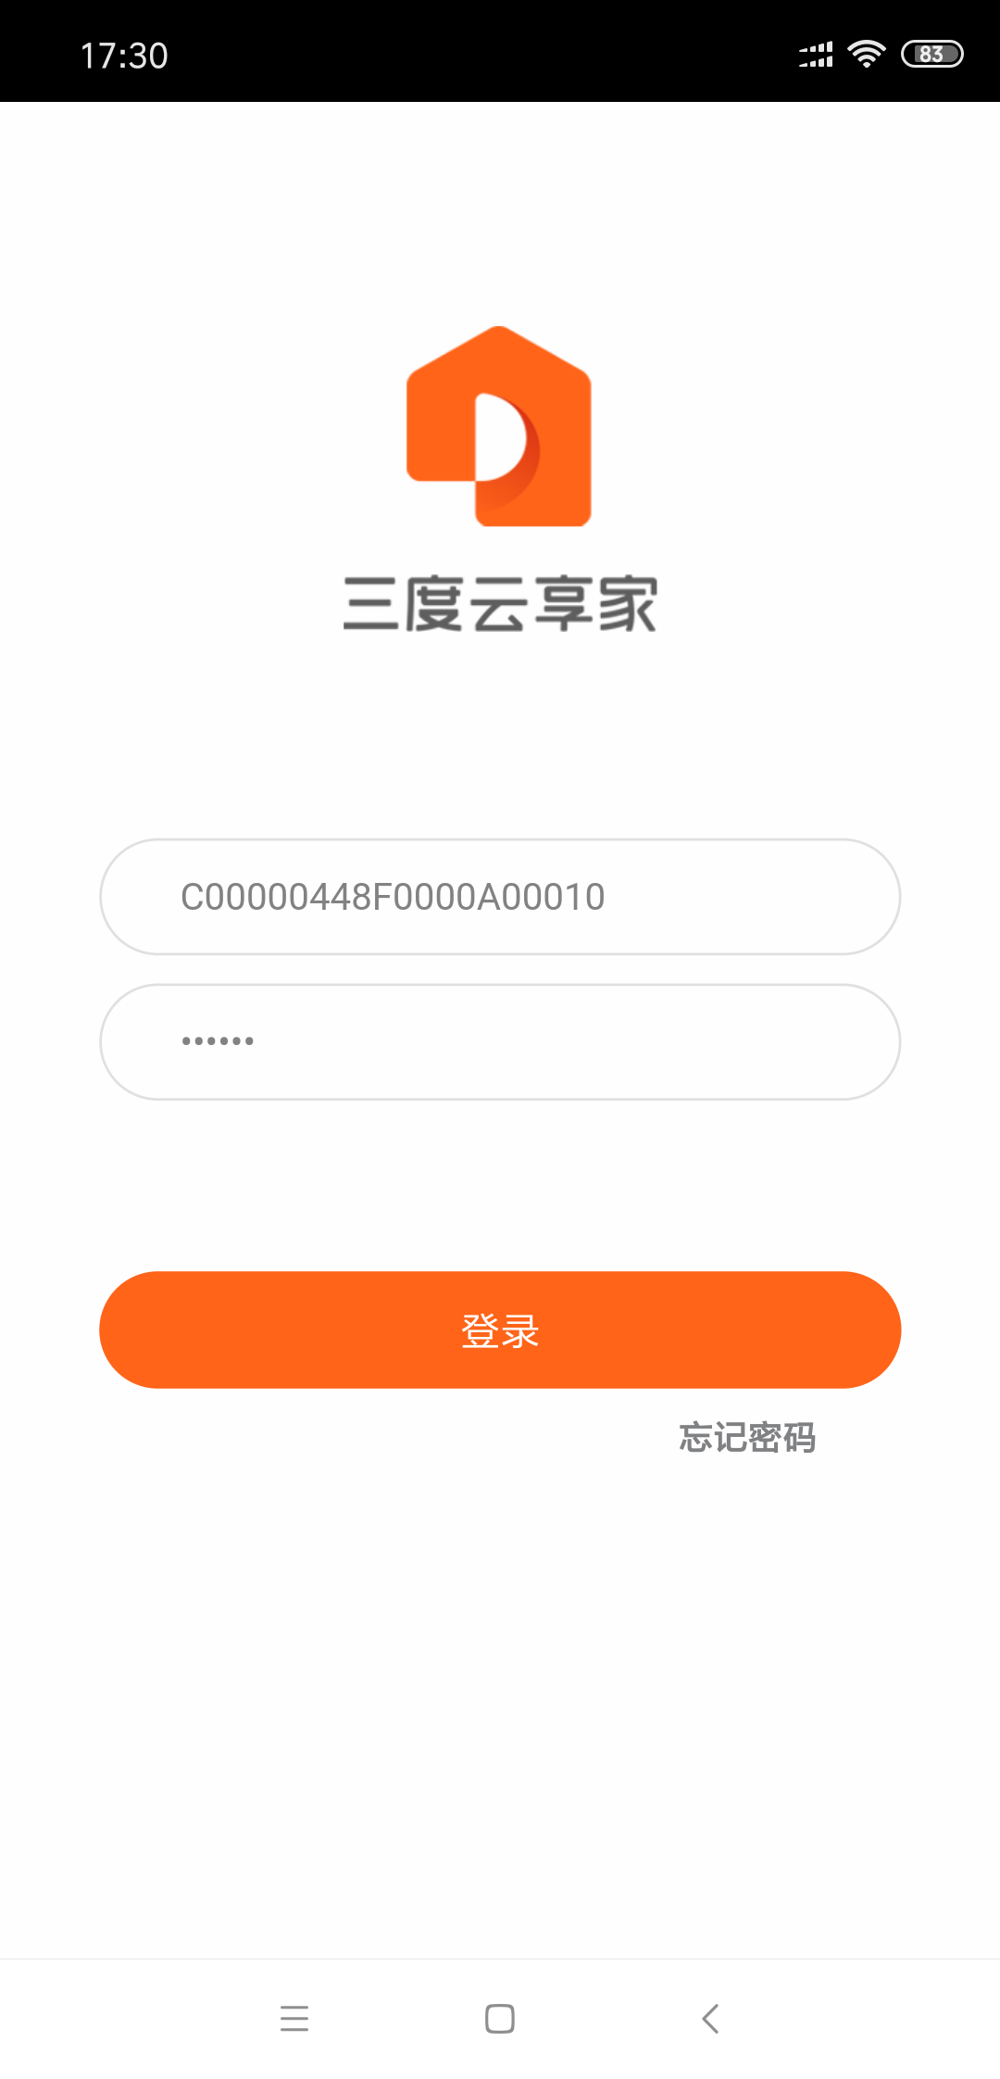

### 1.2 首次登录绑定手机号与修改密码

用户首次登录，方便用户记住与管理需要用户绑定手机号与修改密码操作。

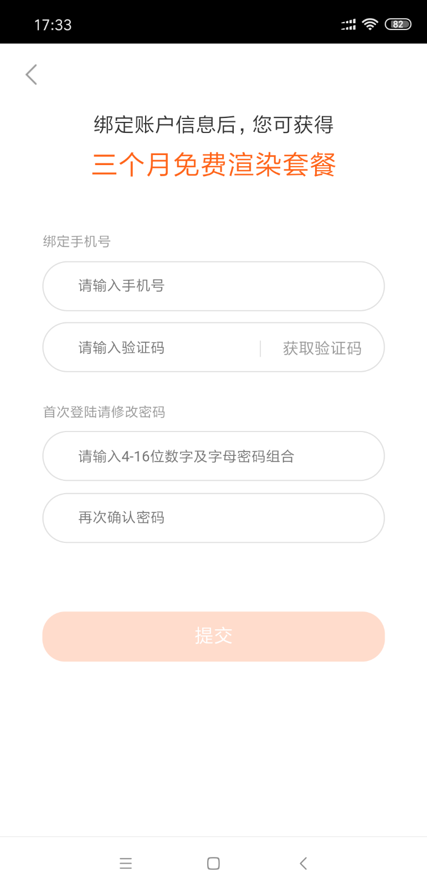

## 方案

### 2.1 样板方案

样板方案主要以图片与720°图片两种形式。

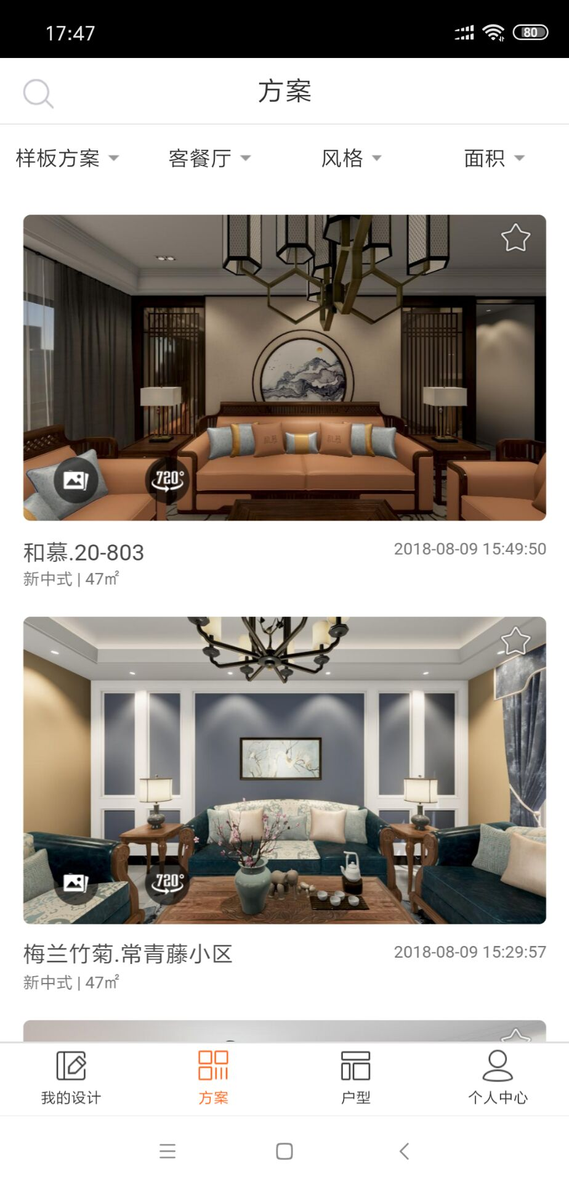

#### 2.1.1 普通图片

普通图片可进行切换空间操作。

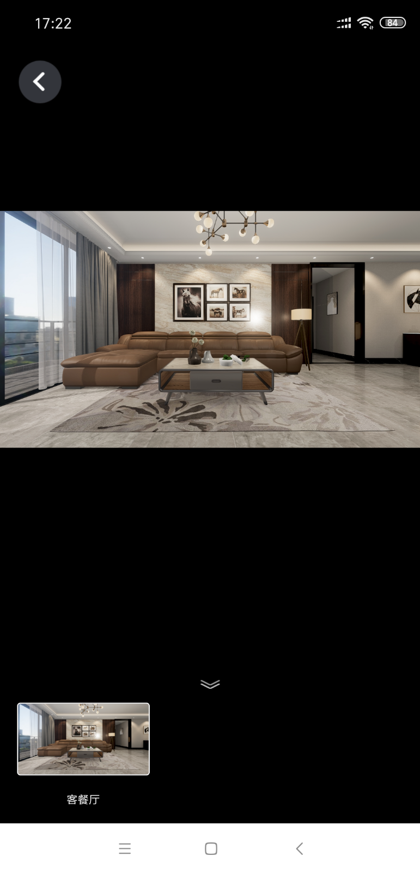

#### 2.1.2 720°图片

720°图片展示可以进行空间切换、产品替换、费用清单查看等操作。

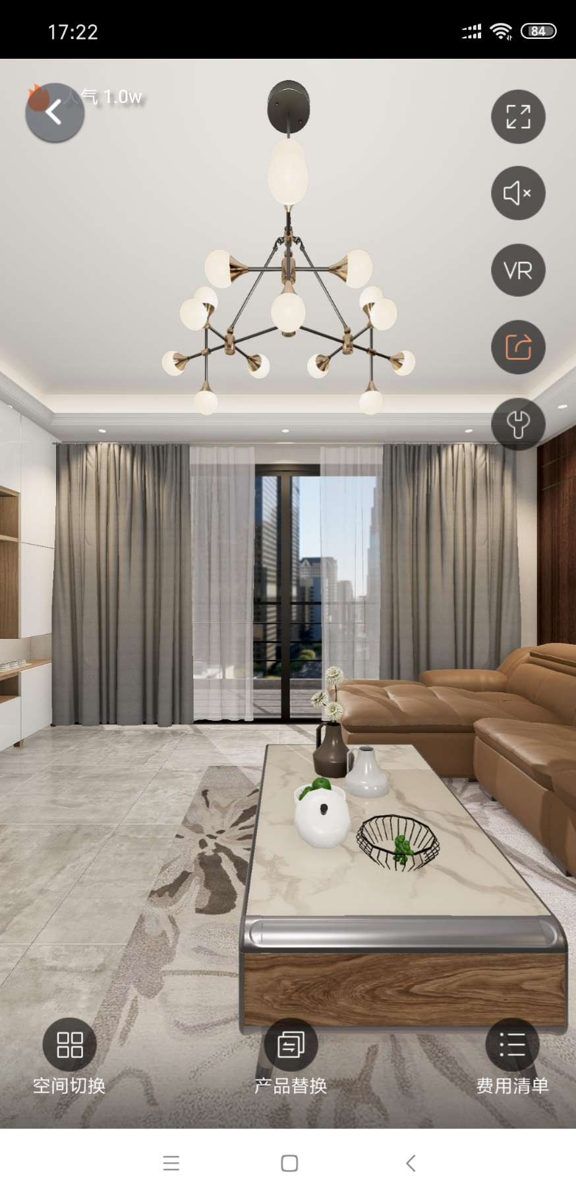

##### 空间切换

切换客餐厅、卧室、厨房等空间查看方案。

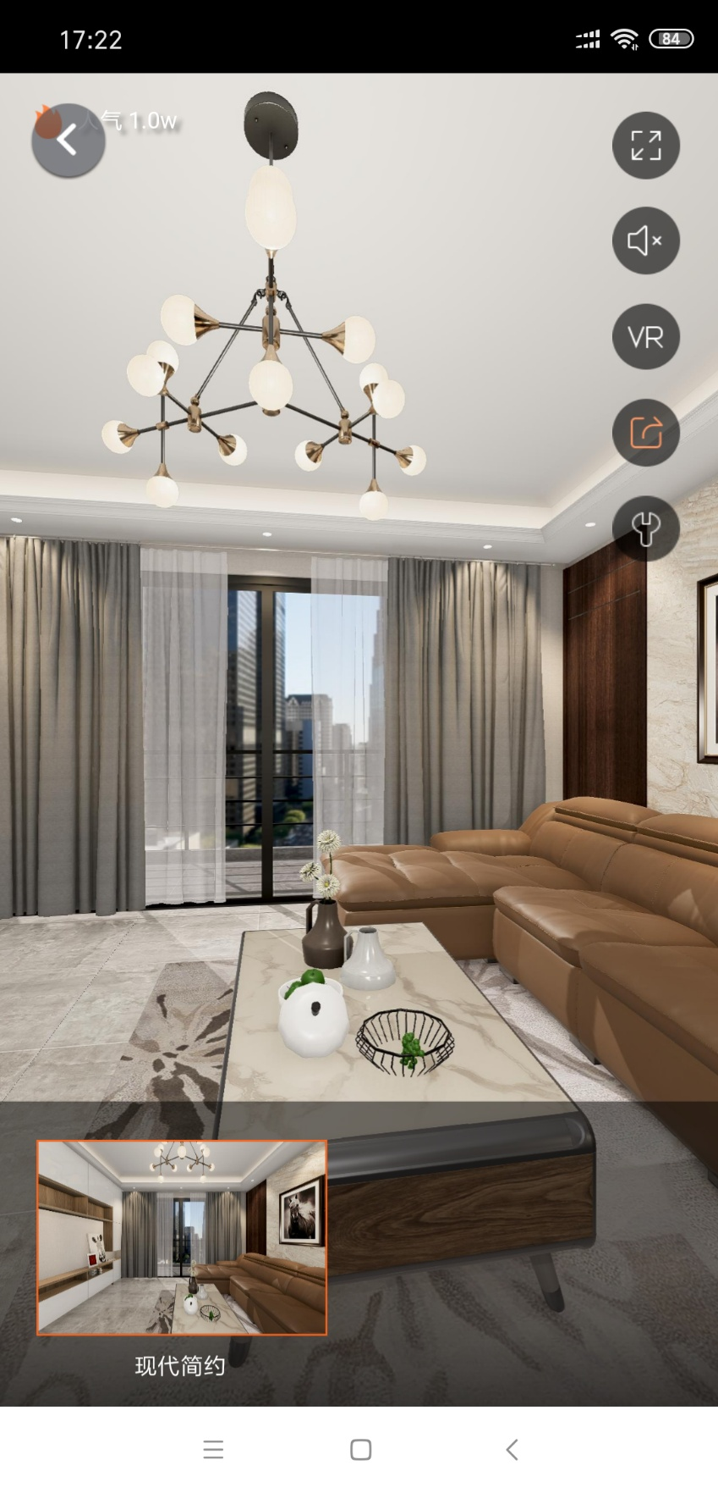

##### 产品替换

替换方案中对应的硬装与软装产品。

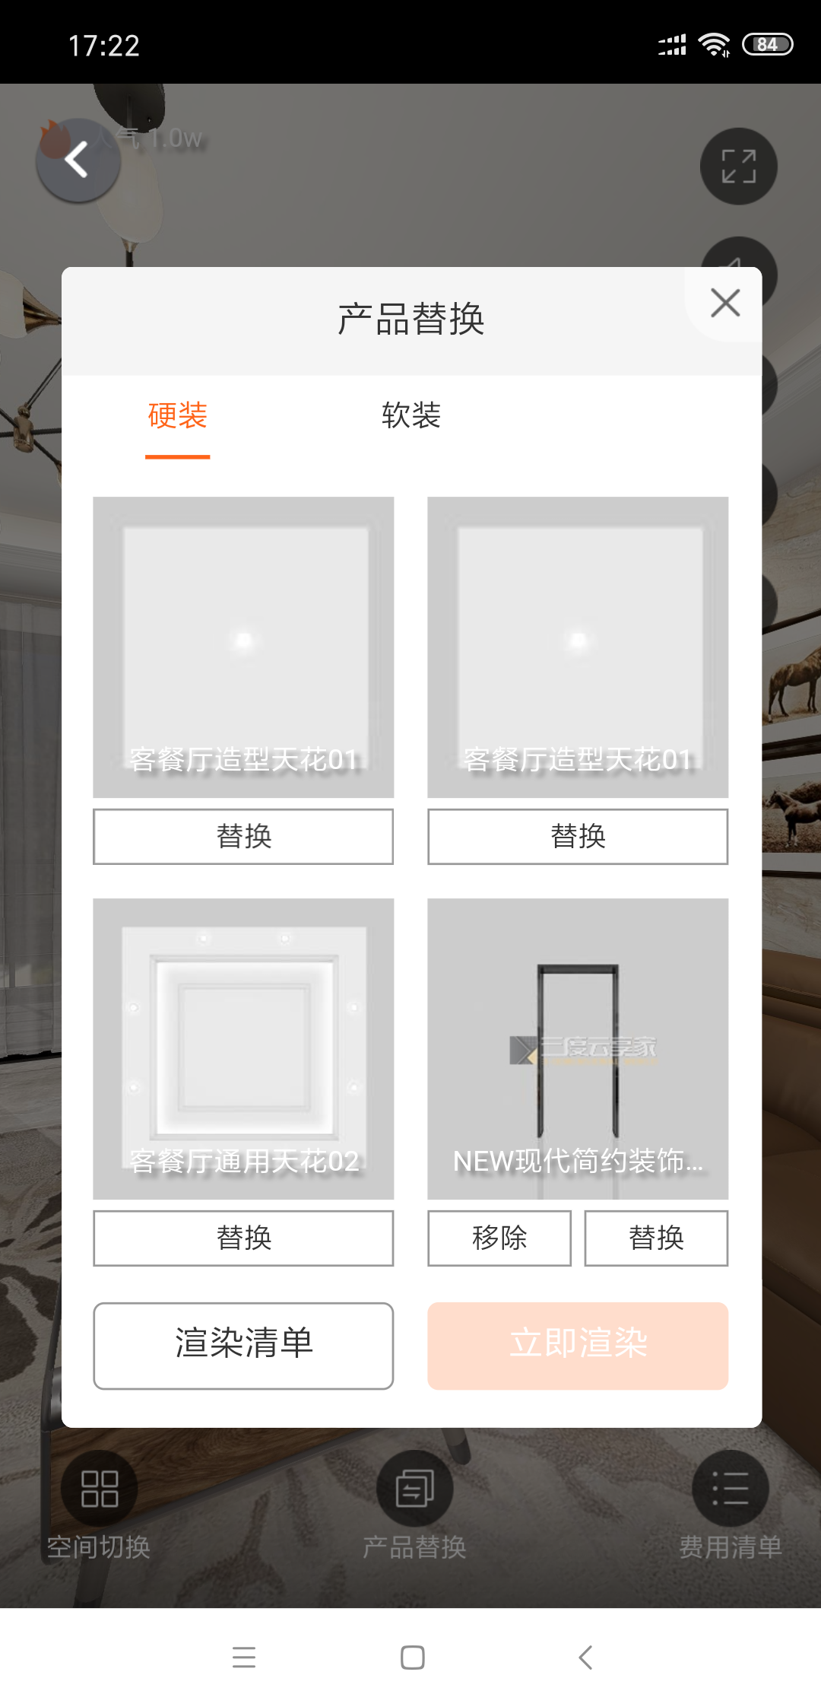

##### 查看费用清单

查看整套方案大概的费用。

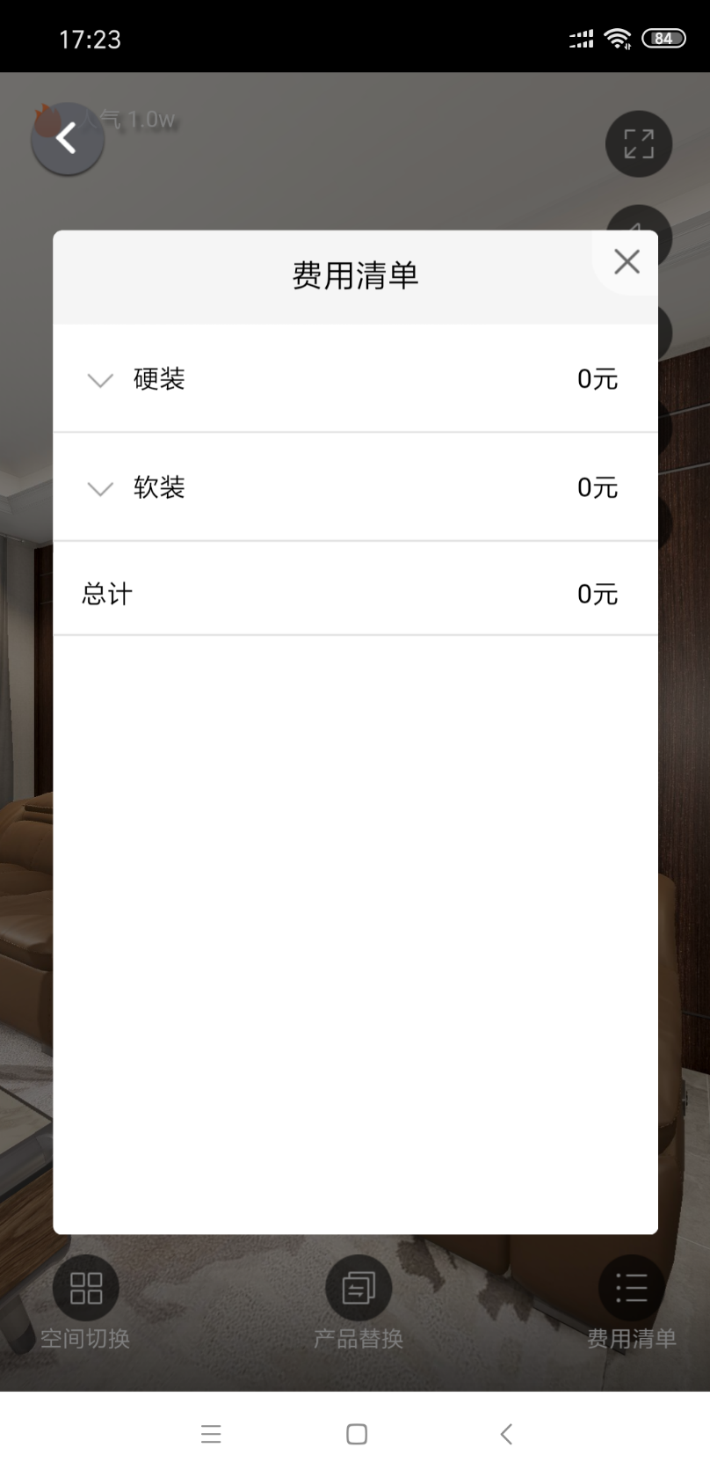

### 2.2 一键方案

一键方案除了图片和720°图片展示外，最大的特点是可以装进我家。

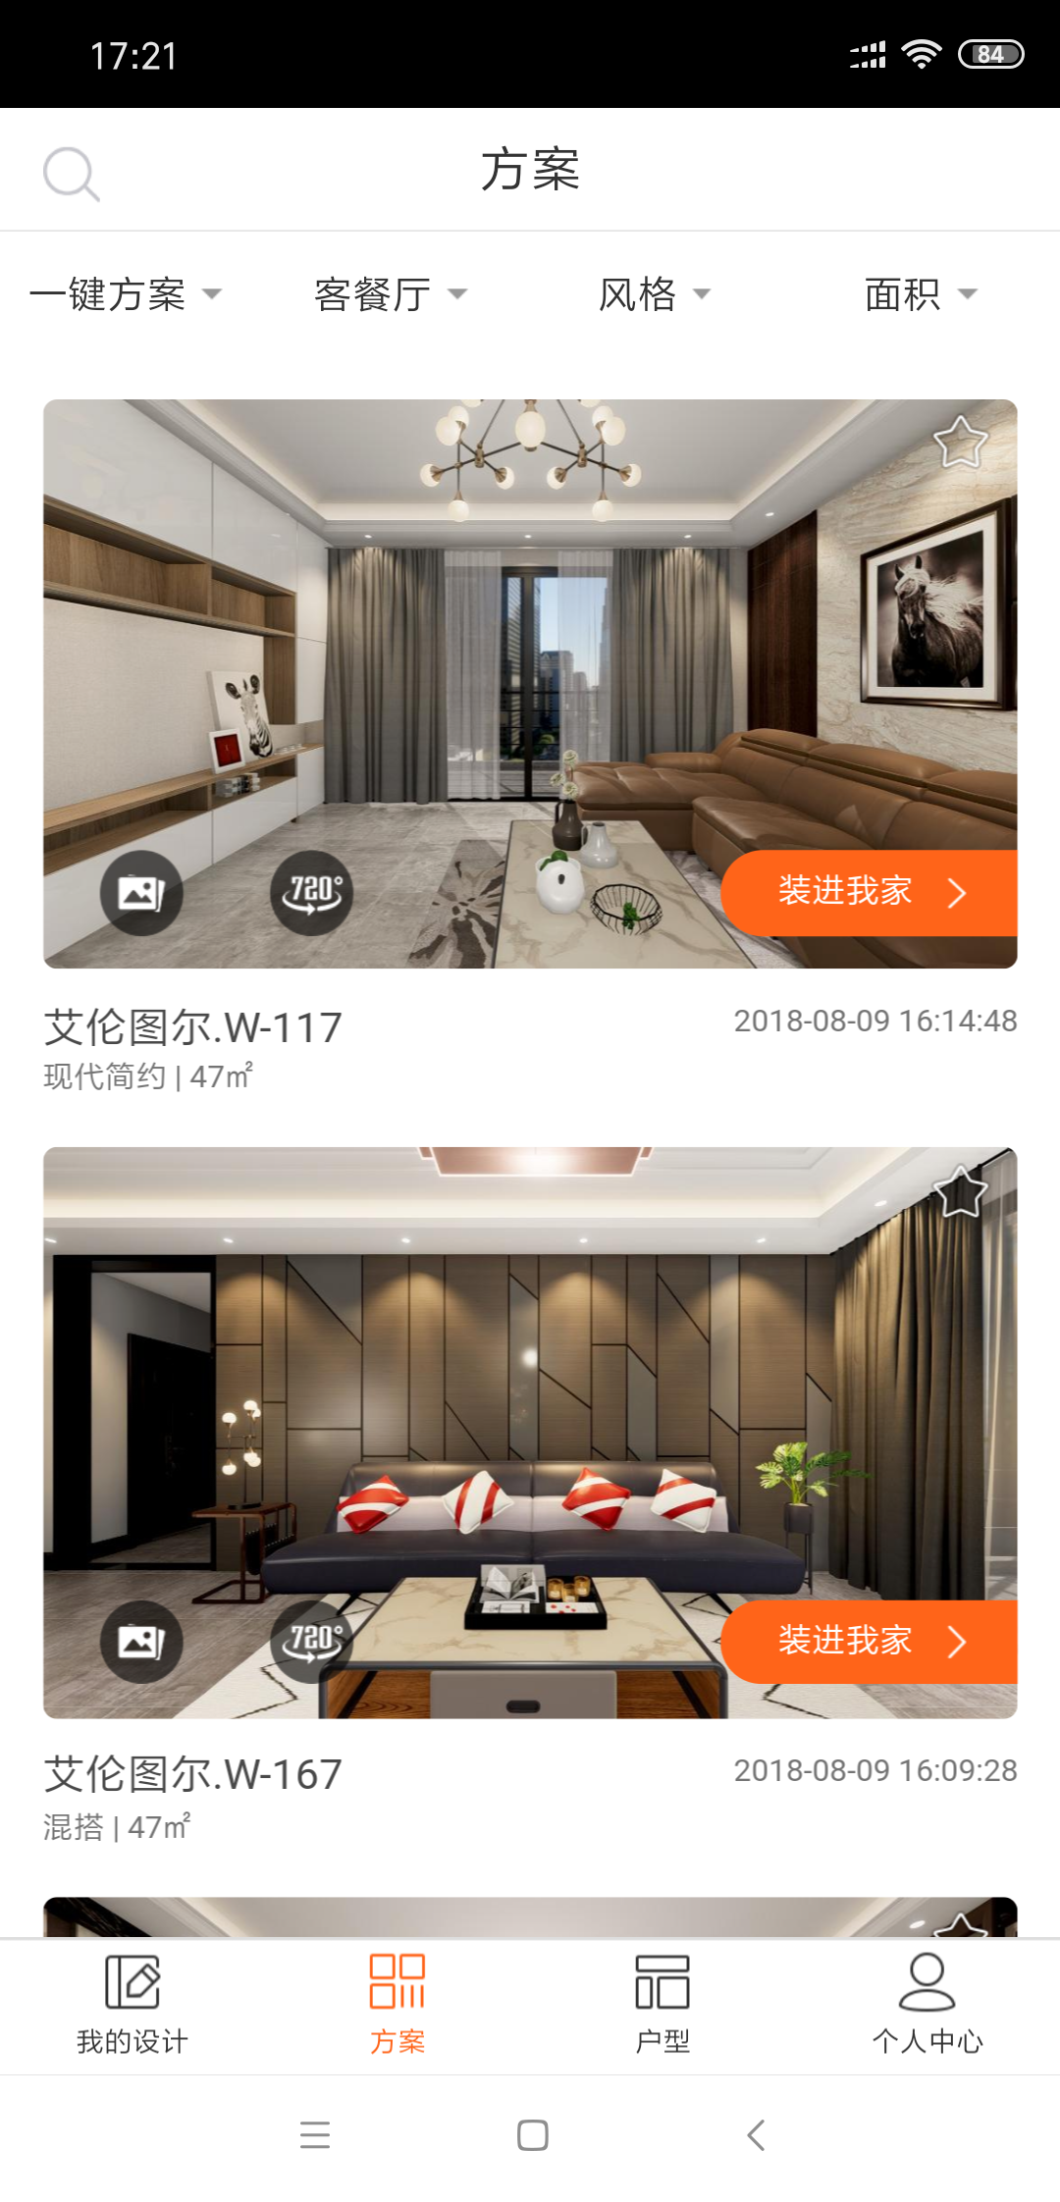

#### 装进我家

选择精美方案，找到自家的户型，可渲染出方案装在我家的真实体验。

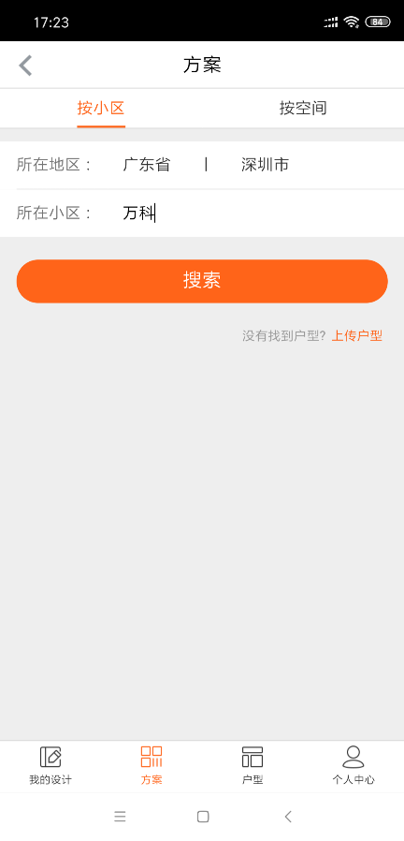 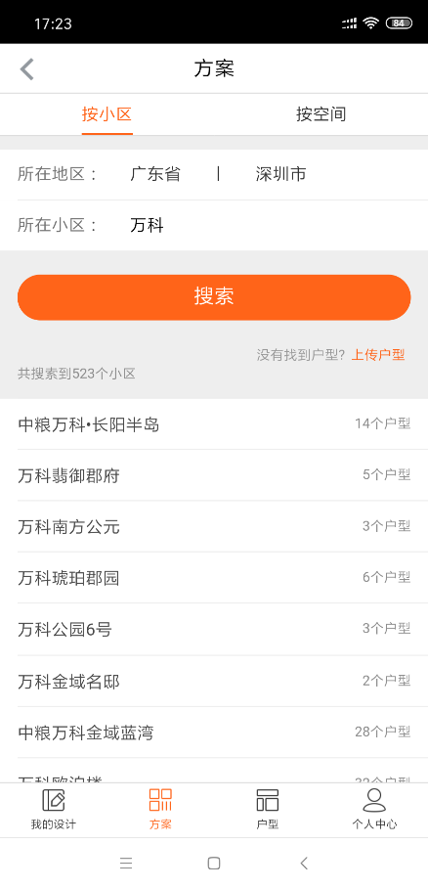

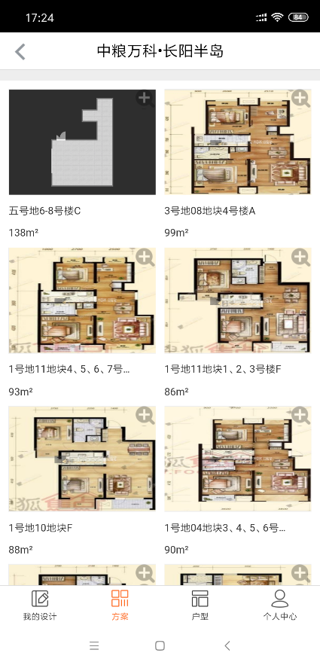 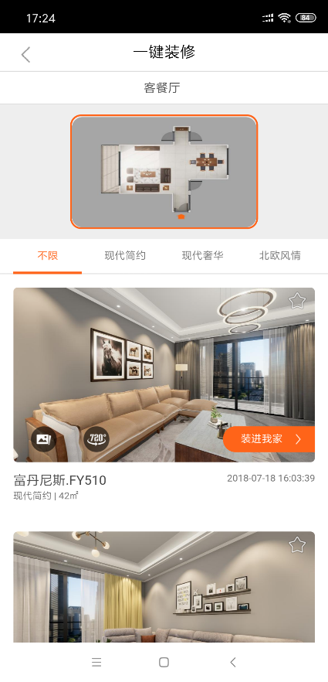

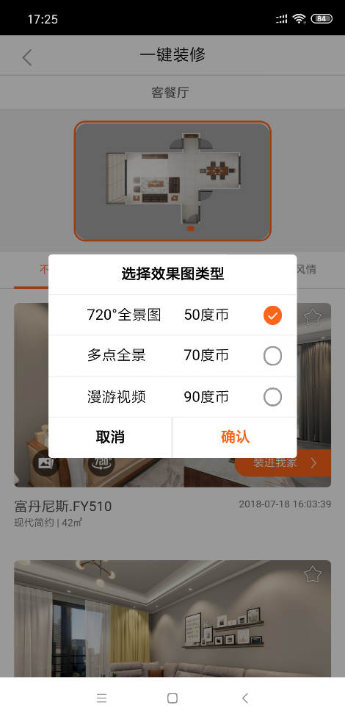 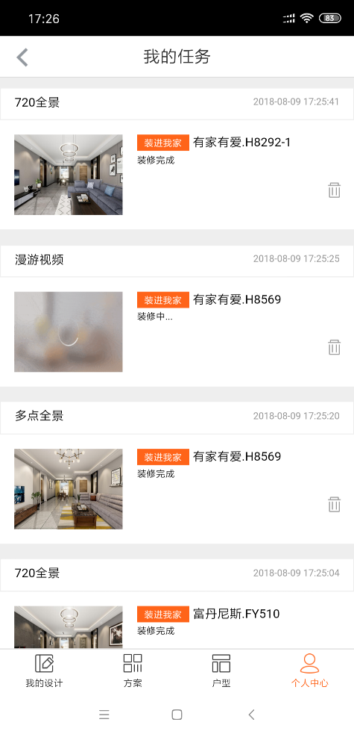

## 户型

### 3.1 搜索户型

输入小区名搜索户型匹配出可用的一键方案。

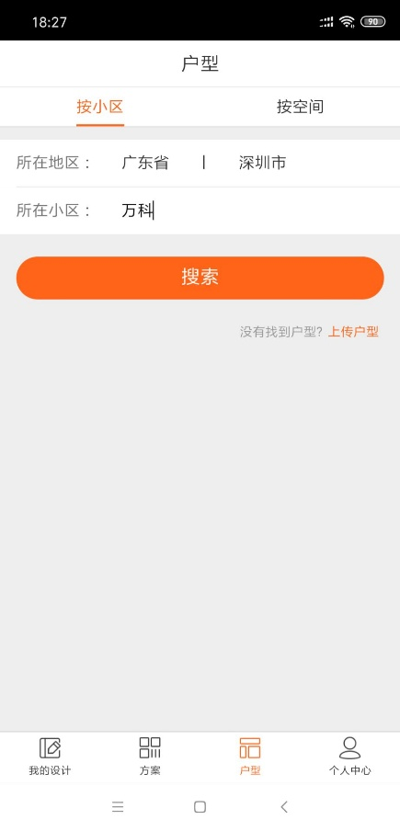 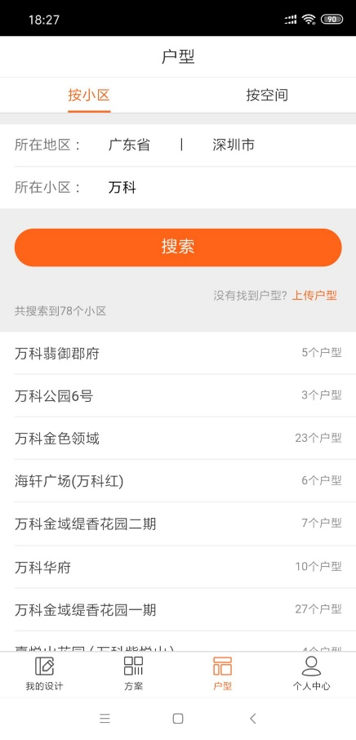

 

## 我的设计

我渲染的方案，制作的方案等都会显示在我的设计界面。

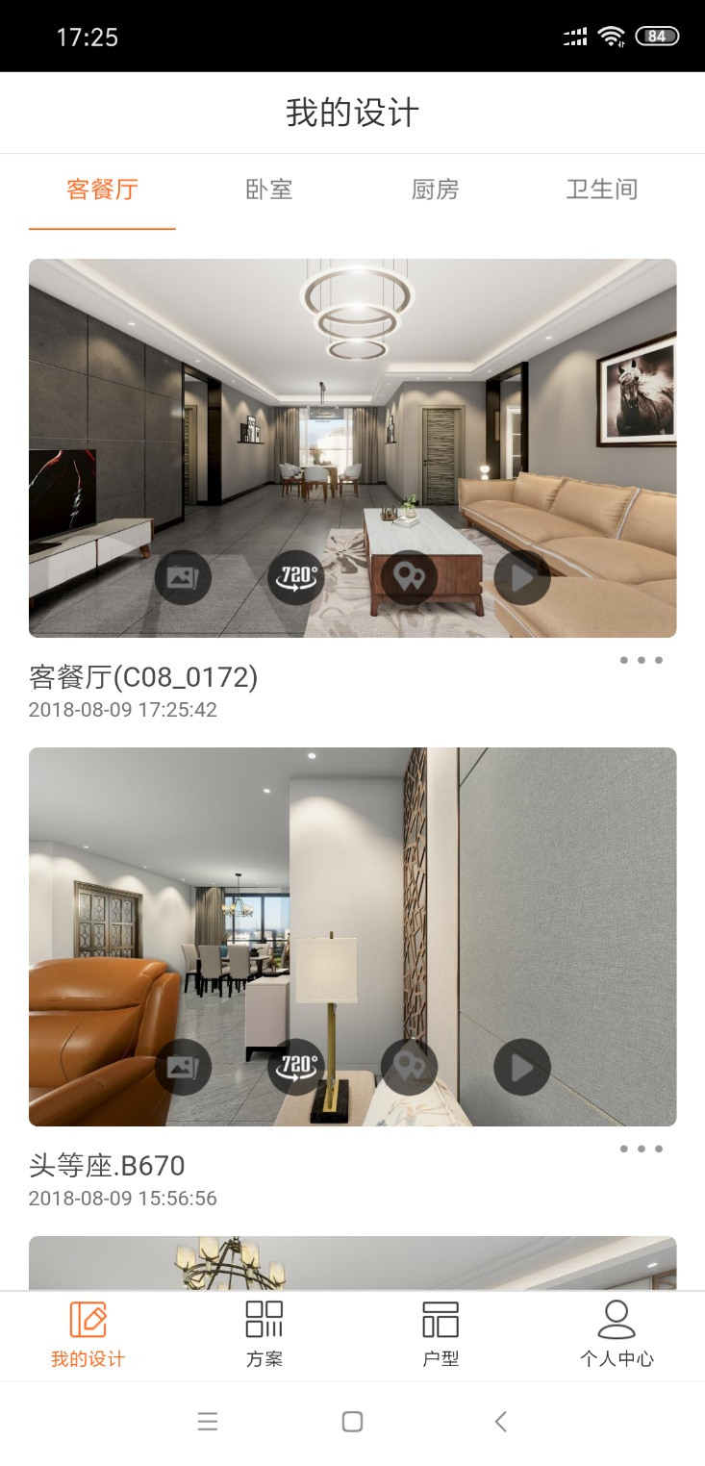

## 个人中心

用户自己的信息和操作过的功能，基本信息、度比、我的户型、我的任务、我的消息、我的收藏、设置。

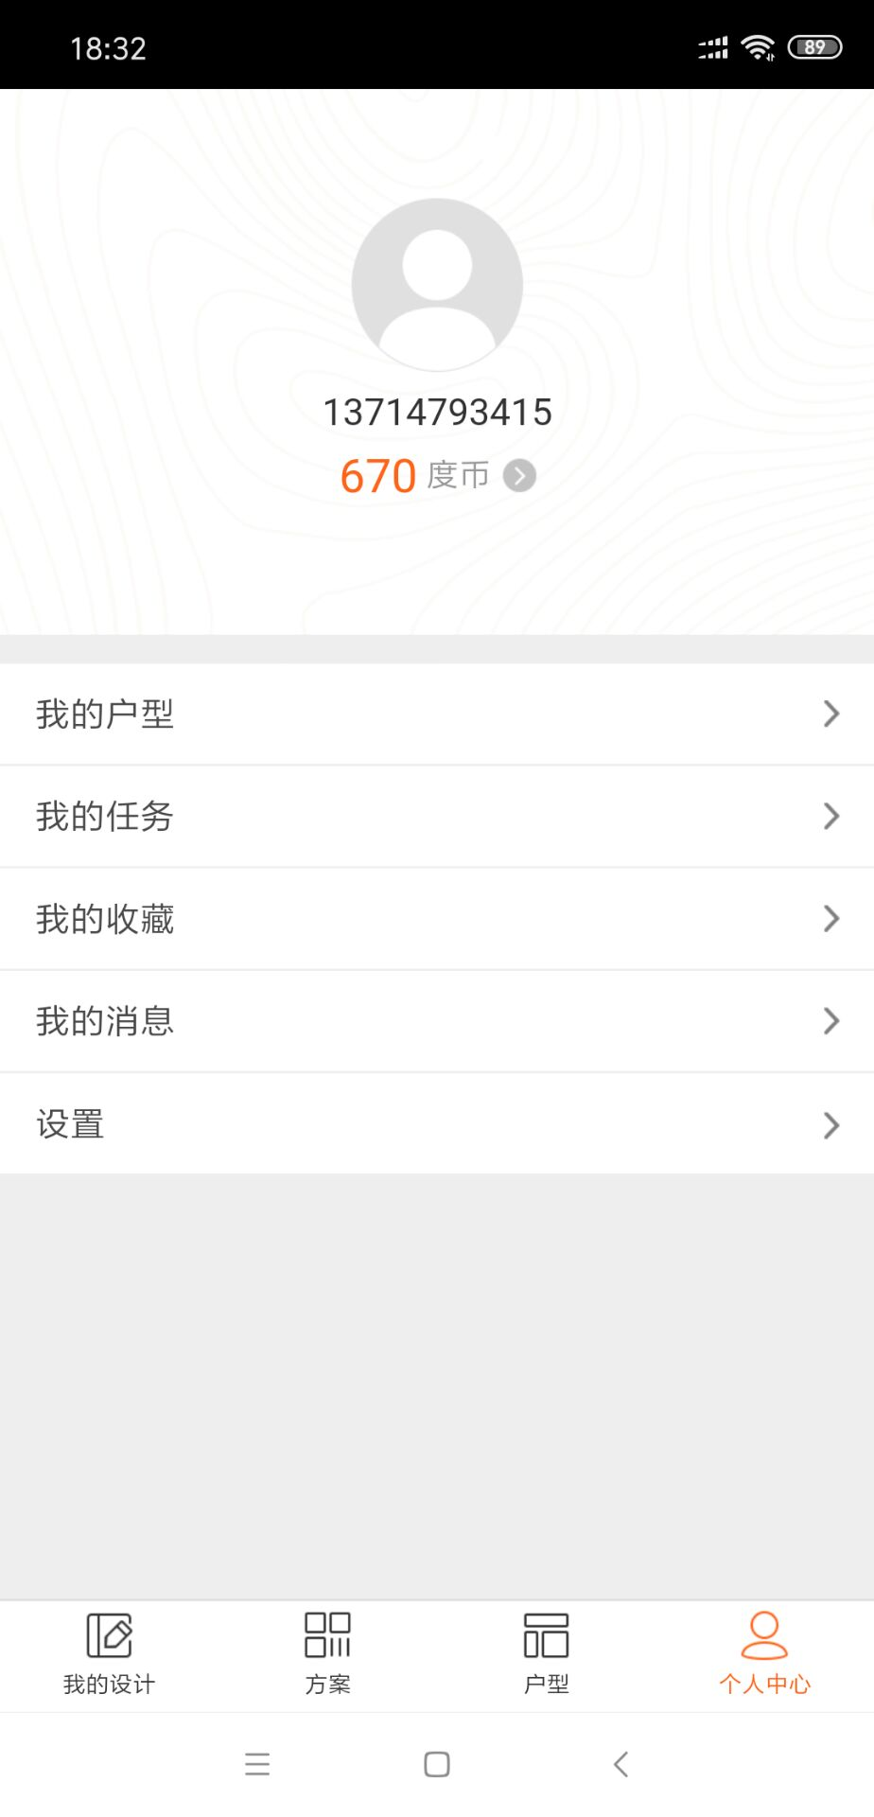

### 5.1 我的户型

用户通过配套户型绘制工具绘制的户型和使用过的户型。

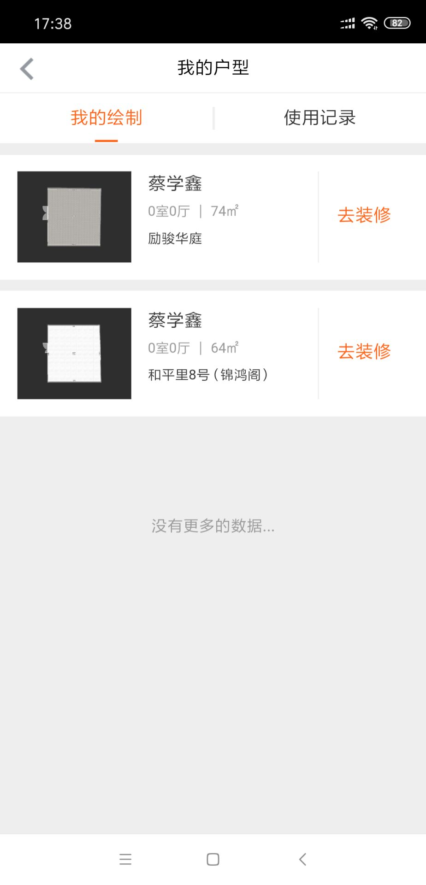 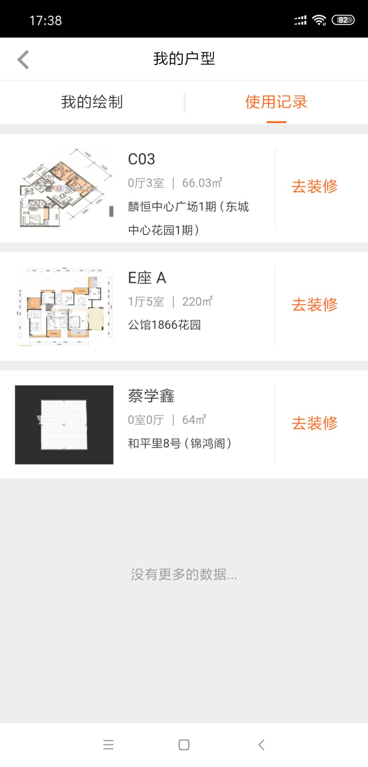

### 5.2 我的任务

执行渲染操作的任务。

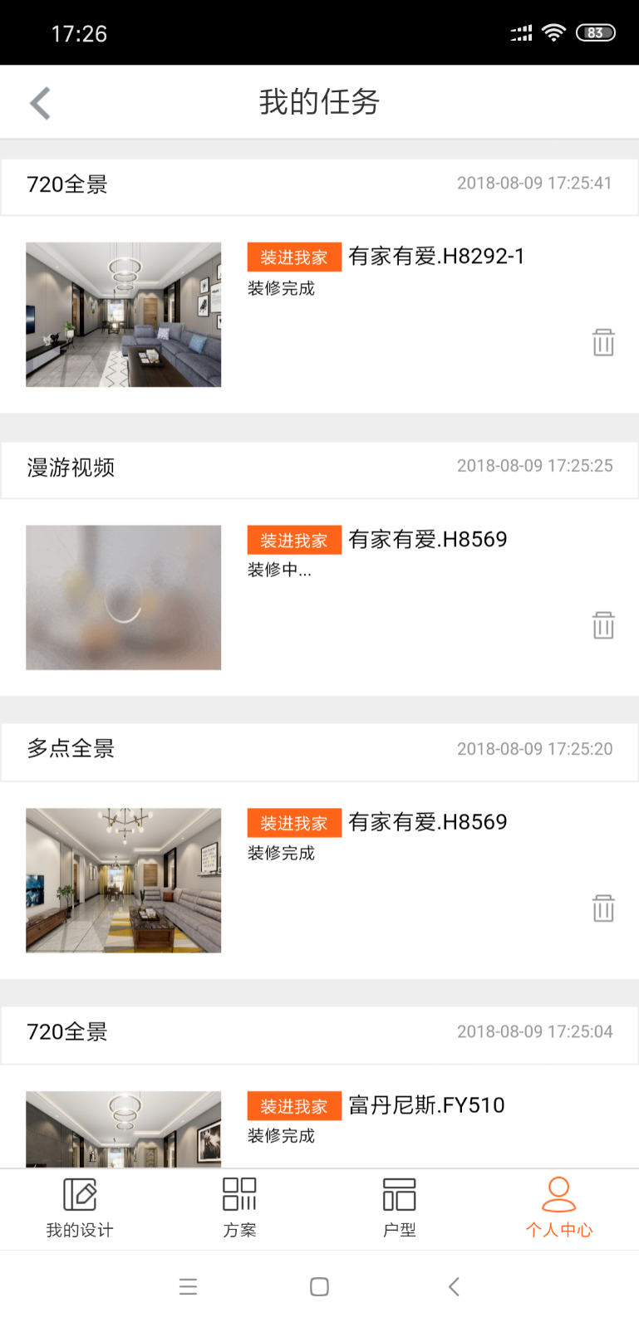

### 5.3 我的消息

用户的基本信息修改，渲染任务、续费信息、活动信息等都会记录在我的消息界面。

